RENCANA PELAKSANAAN PEMBELAJARAN
(RPP K.D 3.6)

Nama Sekolah : SMA NEGERI 4 PALEMBANG
Kelas/ Semester : X IPA 1/ Ganjil
Mata Pelajaran : Sejarah Indonesia
Materi Pokok : Peninggalan-Peninggalan Prasasti Kerajaan Sriwijaya di Indonesia
Pertemuan : 1 (satu)
Alokasi Waktu : 2 x 45 menit

A. Kompetensi Inti (KI)
- Menghayati dan mengamalkan ajaran agama yang dianutnya
- Menghayati dan mengamalkan perilaku jujur, disiplin, tanggung jawab, peduli (gotong royong, kerjasama, toleran, damai), santun, responsif, dan pro-aktif dan menunjukkan sikap sebagai bagian dari solusi atas berbagai permasalahan dalam berinteraksi secara efektif dengan lingkungan sosial dan alam serta dalam menempatkan diri sebagai cerminan bangsa dalam pergaulan dunia.
- Memahami, menerapkan, dan menganalisis pengetahuan faktual, konseptual, prosedural berdasarkan rasa ingin tahunya tentang ilmu pengetahuan, teknologi, seni, budaya, dan humaniora dengan wawasan kemanusiaan, kebangsaan, kenegaraan, dan peradaban terkait fenomena dan kejadian, serta menerapkan pengetahuan prosedural pada bidang kajian yang spesifik sesuai dengan bakat dan minatnya untuk memecahkan masalah.
- Mengolah, menalar, dan menyaji dalam ranah konkret dan ranah abstrak terkait dengan pengembangan dari yang dipelajarinya di sekolah secara mandiri, dan mampu menggunakan metoda sesuai kaidah keilmuan.

B. Kompetensi Dasar dan Indikator Pencapaian Kompetensi

No | Kompetensi Dasar | Nilai Karakter | Indikator Pencapaian Kompetensi
1. | Menganalisis karakteristik  kehidupan masyarakat,  pemerintahan dan kebudayaan  pada masa kerajaan-kerajaan  Islam di Indonesia dan  menunjukan contoh bukti-bukti  yang masih berlaku pada  kehidupan masyarakat  Indonesia masa kini. | Kreatif  Mandiri  Rasa ingin  tahu | 3.6.1 Menyebutkan Peninggalan-  Peninggalan Prasasti Kerajaan  Sriwijaya di Indonesia  3.6.2 Menjelaskan Peninggalan-  Peninggalan Prasasti Kerajaan  Sriwijaya di Indonesia

C. Tujuan Pembelajaran
1. Setelah melakukan Tanya jawab , peserta didik dapat menyebutkan peniggalan-
peninggalan Prasasti Kerajaan Sriwijaya di Indonesia dengan benar.
2. Setelah melakukan Diskusi bentuk model Discovery Learning peserta didik dapat
menjelaskan peninggalan-peninggalan Prasasti Kerajaan Sriwijaya dengan benar.

D. Materi Pembelajaran
1. Peniggalan- peninggalan Prasasti Kerajaan Sriwijaya di Indonesia :
- Prasasti Kedukan Bukit
- Prasasti Talang Tuo
- Prasasti Telaga Batu
- Prasasti Palas Pasemah
- Prasasti Kota Kapur
- Karang Berahi

E. Metode Pembelajaran
1. Pendekatan : Scientific
2. Metode : Diskusi,Tanya Jawab dan Pemberian Tugas.
3. Model : Discovery Learning

F. Alat dan Media Pembelajaran
1. Alat
- Proyektor
- Laptop
- Papan tulis
- Spidol
2. Media
- Multimedia LibreOffice Impress
G. Sumber Belajar
- Suryanegara, Erwan bin Asnawi Jayanegara. (2009). Kerajaan Sriwijaya, Palembang: Dinas Pendidikan Provinsi Sumatera Selatan.
- Rapanie, Ahmad, dkk. (2012). Kerajaan Sriwijaya: beberapa Situs dan Artefaknya, Palembang: Dinas Pendidikan Museum Negeri Sumatera Selatan.
- Tim Museum Balaputra Dewa. (2010). Koleksi Arkeologi Museum Balaputra Dewa, Palembang: Dinas Pendidikan dan Museum Balaputera Dewa.
- Muljana, Slamet. (2006). Sriwijaya, Yogyakarta: PT. LkiS Pelangi Aksara.
- Buku Sejarah Indonesia Kelas X SMA Semester 2, Kementrian Pendidikan dan Kebudayaan Republik Indonesia, Edisi Revisi 2014

H. Langkah-Langkah Pembelajaran

Kegiatan |  | Deskripsi Kegiatan | PPK/4 C / HOTS/ LITERASI
1.Pendahuluan  (15 Menit ) |  | - Guru mempersiapkan secara fisik dan psikis peserta didik untuk mengikuti pembelajaran dengan melakukan berdoa, menanyakan kehadiran peserta didik, kebersihan dan kerapian kelas, kesiapan buku tulis dan sumber belajar.  - Guru menanyakan kembali materi yang diajarkan sebelumnya.  - Guru menyampaikan garis besar materi yang akan dibahas tentang “Peniggalan- peninggalan Prasasti Kerajaan Sriwijaya di Indonesia”  - Guru menyampaikan kompetensi dasar dan tujuan pembelajaran yang akan dicapai.  - Guru melakukan apersepsi melalui tanya jawab mengenai Peniggalan- peninggalan Prasasti Kerajaan Sriwijaya di Indonesia dan mengamati gambar Peniggalan- peninggalan Prasasti Kerajaan Sriwijaya di Indonesia.  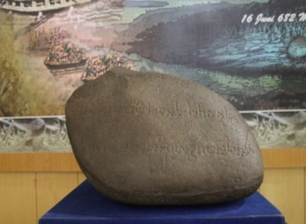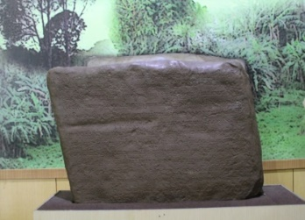  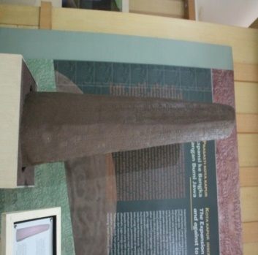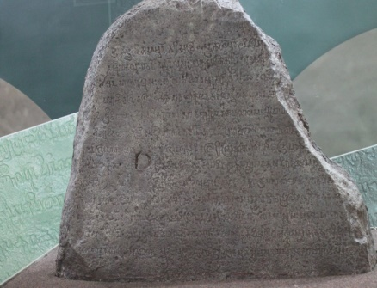  - Guru membimbing peserta didik melalui tanya jawab tentang manfaat proses pembelajaran  - Guru memberikan soal pretest kepada peserta didik sebelum memulai kegiatan inti. | Religius dan Mandiri
Inti (70 menit )
Tahap 1  Stimulasi/ pemberian rangsangan | - Guru mempersilahkan peserta didik melakukan literasi melalui media LibreOffice Impress yang disediakan oleh guru tentang Peniggalan- peninggalan Prasasti Kerajaan Sriwijaya di Indonesia. Guru menanamkan sikap teliti dan cermat dalam mengamati gambar. Guru mengamati keterampilan peserta didik dalam mengamati materi. |  | Literasi  Visual
Tahap 2  Identifikasi Masalah | - Setelah dilakukan stimulasi guru memberi kesempatan kepada peserta didik untuk mengidentifikasi sebanyak mungkin masalah yang relevan dengan bahan pelajar. Dimana pada tahap ini peserta didik yang menemukan dan menimbulkan masalah.  - Setelah menentukan agenda masalah peserta didik diminta untuk membentuk 3 kelompok.  - Peserta didik mengubah posisi duduk berdasarkan kelompok yang sudah ditentukan. |  | Kemandirian (berfikir kritis dan kreatif )
Tahap 3  Pengumpulan Data | - Peserta didik melakukan diskusi secara berkelompok dan membahas tentang agenda masalah yang telah ditentukan untuk masing- masing kelompok.  - Peserta didik dengan teliti mencari dan mengumpulkan data/informasi sebanyak banyaknya untuk menemukan dan membuktikan benar atau tidaknya hipotesis. |  | Kerjasama  Integritas
Tahap 4  Pengelolahan data (generalization) | - Guru membimbing peserta didik untuk mendiskusikan hubungan atas berbagai informasi yang sudah diperoleh sebelumnya.  - Setelah selesai peserta didik bersama dengan kelompoknya membuat hasil diskusinya pada kertas.  - Guru membimbing peserta didik secara kelompok untuk persiapan presentasi. |  | Kemandirian (berpikir kritis dan krearif )
Tahap 5  Memverikasi data | - Guru membimbing kelompok untuk menyusun laporan hasil diskusi  - Guru menjelaskan tata cara penyajian kelompok, seperti : 1) kelompok menyajikan secara bergantian hasil pembahasan yang telah disusun sebelumnya. 2) kelompok penyaji menyajikan materi paling lama 5 menit. Kelompok lain memperhatikan penyajian kelompok penyaji dan mencatat hal-hal yang penting serta mempersiapkan pertanyaan terhadap hal yang belum jelas. 3) kelompok penyaji bertanya jawab dan diskusi dengan peserta didik lain tentang materi yang disajikan.  - Guru mendiskusikan dan membuat kesepakatan tentang tata tertib selama penyajian materi oleh kelompok, seperti:  - Setiap peserta didik saling menghormati pendapat orang lain  - Mengangkat tangan sebelum memberikan pertanyaan atau pendapat  - Menyampaikan pertanyaan atau pendapat setelah dipersilahkan oleh guru (moderator)  - Menggunakan bahasa yang sopan saat menyamoaikan pertanyaan atau pendapat  - Berbicara secara bergantian dan tidak memotong pembicaraan orang lain
Tahap 6  Kesimpulan | - Guru membimbing sebagai moderator kegiatan penyajian kelompok secara bergantian sesuai tata cara disepakati sebelumnya.  - Guru memberikan konfirmasi terhadap jawaban peserta didik dalam diskusi, dengan meluruskan jawaban yang kurang tepat dan memberikan penghargaan bila jawaban benar dengan pujian atau tepuk tangan bersama
Penutup  (10 menit ) | - Guru menanyakan tentang materi yang kurang dimengerti oleh peserta didik  - Guru membimbing peserta didik menyimpulkan materi pembelajaran secara menyeluruh mengenai peniggalan- peninggalan Prasasti Kerajaan Sriwijaya di Indonesia .  - Guru memberikan soal posttest kepada peserta didik  - Peserta didik mengakhiri pembelajaran dengan berdo’a  - Guru menutup pelajaran dengan memberi salam |  | Rasa ingin tahu yang tinggi  Religius

- Penilaian Afektif
Tujuan : Mengukur sikap peserta didik pada saat pembelajaran berlangsung
Nama :
Materi : Peninggalan-Peninggalan Prasasti Kerajaan Sriwijaya di Indonesia
No | Aspek yang dinilai | Skor
 |  | 1 | 2 | 3 | 4 | 5
1. | Serius dalam mengikuti pembelajaran
2. | Berdiskusi dan bertanya pada peserta didik lain mengenai materi yang ada dalam media Multimedia berbasis LibreOffice Impress
3. | Mencatat bagian materi yang dianggap penting
4. | Menunjukan kesungguhan dalam mengerjakan latihan yang diberikan melalui media Multimedia berbasis LibreOffice Impress
5. | Dapat mengikuti diskusi dengan baik

Keterangan
- : Sangat Baik
- : Baik
- : Cukup
- : Tidak Baik
- : Sangat Tidak Baik

J. Penilaian Pengetahuan

- Prasasti Talang Tuo adalah prasasti peninggalan kerajaan Sriwijaya, yang di temukan oleh ...
- Sido ing rejek
- Sultan mahmudbadaruddin II
- L.C. Westenegh
- Batenburg

- Prasasti yang ditemukan di Wai Pisang Lampung Selatan disebut prasasti ...
- Prasasti Kedukan Bukit
- Prasasti Talang Tuo
- Prasasti Kota Kapur
- Prasasti Palas Pasemah

- 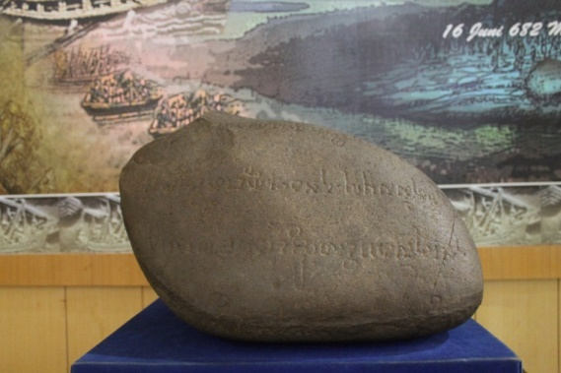 gambar di samping merupakan prasasti ...
- Prasasti Kedukan Bukit
- Prasasti Talang Tuo
- Prasasti karang Berahi
- Prasasti Palas Pasemah

- Prasasti yang berisi tentang pembangunan taman yang disebut Sriksetra merupakan prasasti Talang Tuo, yang di temukan pada tanggal....
- 17 November 1920
- 18 November 1921
- 21 November 1920
- 22 November 1921

- Perhatikan gambar dibawah ini, prasasti yang menjelaskan mengenai ‘’ bagi siapa saja yang tidak tunduk kepada raja Sriwijaya maka akan di bumi hanguskan ‘’ adalah prasasti ...

- 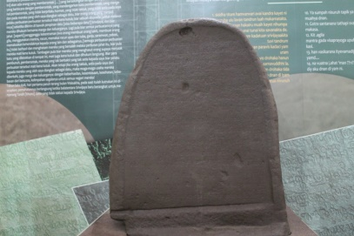

- 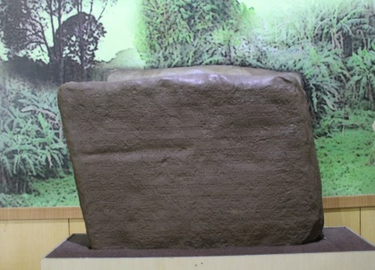

- 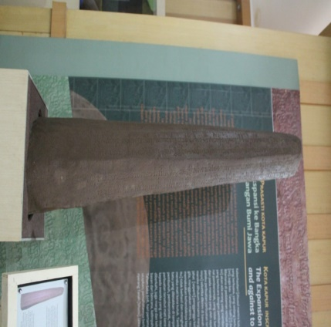

- Dalam catatan isi prasasti Kedukan Bukit, menceritakan tentang seseorang yang membawa 2000 orang dari Minanga, sipakah orang tersebut ...
- Ki Gede Ing Suro
- Dapunta Hyang
- Sultan Mahmmud Badarudin II
- Ratu Sinuhun

- Prasasti Talang Tuo menceritakan tentang dibuatnya sebuah taman yang taman tersebut terdapat berbagai macam tanaman yang bermanfaat bagi masyarakat bumi Sriwijaya, adapun tujuan dibuat taman tersebut yaitu ....
- Agar terhindar dari kutukan pada Kerajaan Sriwijaya
- Untuk berdagang pada masa Sriwijaya
- Kesejahteraan dan kemakmuran seluruh makhluk hidup di bumi Sriwijaya
- Meningkatkan perekonomian pada Kerajaan Sriwijaya

- Prasasti Sriwijaya banyak mengandung banyak arti, dapat disimpulkan bahwa kebanyakan prasasti Srwijaya mengandung arti unsur ..
- Kutukan
- Kemakmuran
- Berdagang
- Perselisihan

- Berapa prasasti Kerajaan Sriwijaya yang ada di Indonesia ..
- 7
- 8
- 6
- 9

- Dibawah ini, prasasti-prasasti Kerajaan Sriwijaya yang benar, kecuali ..
- Prasasti Kedukan Bukit
- Prasasti Bungkuk
- Prasasti Pulau Kemaro
- Prasasti Boom Baru

Jawaban
1. C
2. D
3. A
4. A
5. C
6. B
7. C
8. A
9. D
10.C

Skor Penilaian
Setiap soal memiliki skor maksimum = 10
Nilai = Jumlah skor perolehan
Skor maksimun x 100

Kriteria Penilaian
Nilai | Kategori
81-100 | Sangat baik
80-61 | Baik
60-41 | Cukup
40-21 | Kurang baik
20-0 | Gagal

K. Penilaian Keterampilan

Nama/ Kelompok :
Kelas :
Materi pokok : Peninggalan-Peninggalan Prasasti Kerajaan Sriwijaya di Indonesia

No | Aspek Penilaian | Skor
 |  | 1 | 2 | 3 | 4
A | Penyajian
1 | Menanya / Menjawab
2 | Argumentasi
3 | Bahan Tayang / Display
B | Laporan
1 | Isi Laporan
2 | Penggunaan Bahasa
3 | Estetika
Jumlah skor

Pedoman Pensekoran (rubik) :

No | Aspek | Penskoran
1. | Menanya /  Menjawab | Skor 4, apabila selalu menjawab / menanya  Skor 3, apabila sering menjawab / menanya  Skor 2, apabila kadang-kadang menjawab/ menanya  Skor 1, apabila tidak pernah menjawab / menanya.
2. | Argumentasi | Skor 4, apabila materi / jawaban benar, rasional, dan jelas.  Skor 3, apabila materi/ jawaban benar, rasional, dan tidak jelas  Skor 2, apabila materi / jawaban benar, tidak rasional, dan tidak jelas  Skor 1, apabila materi / jawaban tidak benar, tidak rasional, dan tidak jelas
3. | Bahan tayang | Skor 4, apabila sistematis, kreatif, menarik  Skor 3, apabila sistematis, kreatif, tidak menarik  Skor 2, apabila sistematis, tidak kreatif,tidak menarik  Skor 1, apabila tidak sistematis, tidak kreatif, tidak menarik
4. | Isi laporan | Skor 4, apabila isi laporan benar, rasional, dan sistematika  lengkap  Skor 3, apabila isi laporan benar, rasional, dan sistematika tidak  lengkap  Skor 2, apabila isi laporan benar, tidak rasional, dan sistematika  tidak lengkap  Skor 1, apabila isi laporan tidak benar, tidak rasional, dan  sistematika tidak lengkap.
5. | Penggunaan Bahasa | Skor 4, apabila menggunakan bahsa dan penulisan sesuai  PUEBI, serta mudah dipahami  Skor 3, apabila menggunakan bahasa dan peulisan sesuai PUEBI,  namun tidak mudah dipahami  Skor 2, apabila menggunakan bahasa sesuai PUEBI, namun  penulisan tidak sesuai PUEBI dan tidak mudah dipahami  Skor 1, apabila menggunakan bahasa dn penulisan tidak sesuai  PUEBI dan tidak mudah dopahami
6. | Estetika | Skor 4, apabila kreatif, rapi, dan menarik  Skor 3, apabila kreatif, rapi, dan kurang menarik  Skor 2, apabila kreatif, jurang rapi, dan kurang menarik  Skor 1, apabila kurang kreatif, kuran rapi, dan kurang menarik

Skor akhir = Skor yang diperoleh x 4
Skor yang maksimal

Mengetahui, Palembang, 2018
Guru Sejarah Peneliti

Sulastri M.pd Fadela Septi Wahyuni
NIP: 196009131982032004 NIM: 06041181621010
Mengetahui ,
Kepala Sekolah SMA Negeri 4 Palembang

Drs.Ulung Wibowo
NIP:

RENCANA PELAKSANAAN PEMBELAJARAN (RPP)
SEKOLAH MENENGAH ATAS
KELAS X
SEMESTER GANJIL

Disusun Oleh :
Nama : Fadela Septi Wahyuni
Nim : 06041181621010

PEMERINTAHAN PROVINSI SUMATERA SELATAN
DINAS PENDIDIKAN
SMA NEGERI 4 PALEMBANG
TAHUN PELAJARAN 2019/2020

